**UC_01 –** *Pretraga arhive ministarstva*

* **Glavni sudionik :** građanin ili djelatnik ministarstva
* **Cilj :** pretražiti arhivu i pronaći traženi dokument (ako takav postoji)
* **Sudionici :** građanin ili djelatnik ministarstva, baza podataka
* **Preduvjeti :** postoje dokumenti u arhivi
* **Rezultat :** pretražena arhiva, ako dokument (ili vijest) postoji, vraćena je korisniku ako ima dozvolu za pregled dokumenata te razine vidljivosti, ako nema, vraćena je adekvatna poruka
* **Željeni scenarij:**

1. Građanin ili djelatnik ministarstva otvori stranicu arhive
2. Građanin ili djelatnik ministarstva upiše naziv dokumenta u tražilicu na stranici arhive
3. Baza vraća pronađen dokument (ili više njih sa tim nazivom) građaninu ili djelatniku ministarstva

* **Mogući drugi scenariji:**

1. A) Traženi dokument nije pronađen u niti jednoj kategoriji

B) Traženi dokument je pronađen, ali dokument ima višu razinu tajnosti od razine tajnosti dokumenata koje smije vidjeti građanin ili djelatnik ministarstva

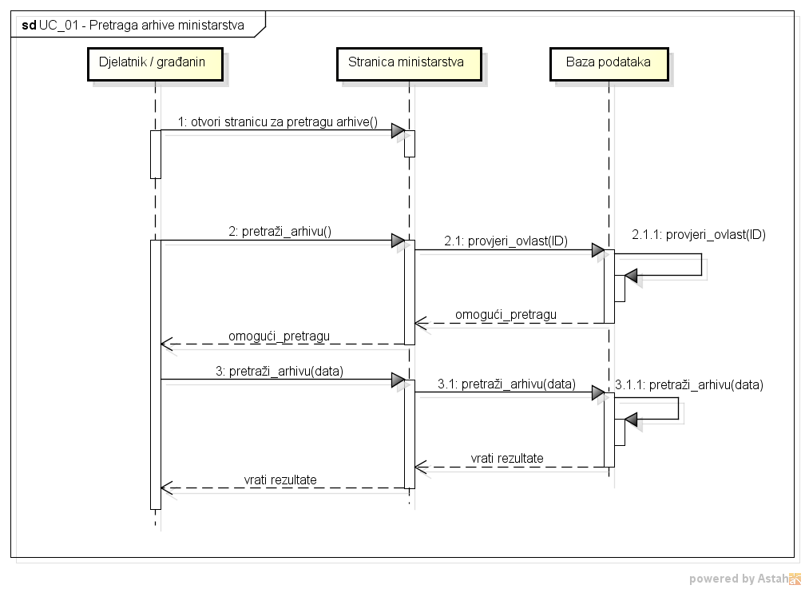

**Obrazac uporabe UC_01 (***Pretraga arhive ministarstva***)**

Građanin ili djelatnik ministarstva želi pretražiti arhivu, te otvara poveznicu za pretragu arhive. Upisuje željeni tekst za pretragu. Upit u bazu pregledava prvo koju razinu tajnosti smije vidjeti građanin ili djelatnik, te potom pretražuje arhivu za traženi rezultat. Ako je dokument pronađen, vraća ga djelatniku ili građaninu ako imaju dovoljno ovlasti za pregled tih dokumenata.

**UC_02 –** *Slanje upita djelatniku*

* **Glavni sudionik :** građanin
* **Cilj :** poslati upit određenom djelatniku (ili određenim djelatnicima) ministarstva
* **Sudionici :** djelatnik, tajnik, baza podataka
* **Preduvjeti :** nema
* **Rezultat :** građanin je poslao upit određenom djelatniku ministarstva (ili tajniku/tajnici ako nije odabrao određenog djelatnika)
* **Željeni scenarij:**
  + 1. Građanin otvara stranicu za slanje upita
    2. Građanin odabire jednog ili više djelatnika ministarstva kojima želi poslati upit
    3. Građanin odabire kategoriju upita
    4. Građanin piše tekst upita
    5. Građanin u zasebnim kućicama navodi svoje ime i prezime, kontakt i e-mail
* **Mogući drugi scenariji:**

1. Građanin ne odabire niti jednog djelatnika kojem želi poslati upit – automatski se šalje upit tajnici ili tajniku
2. Građanin ne odabere kategoriju upita – sustav vraća poruku da građanin mora odabrati kategoriju upita

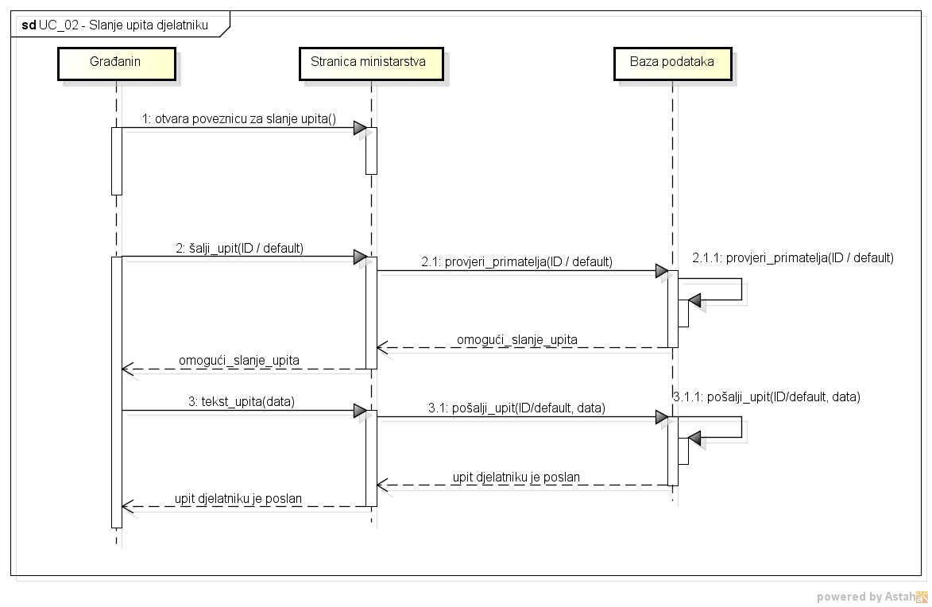

**Obrazac uporabe UC_02 (***Slanje upita djelatniku***)**

Građanin želi poslati upit djelatniku. Građanin otvara poveznicu za slanje upita. Građanin može odabrati kome želi poslati upit. Ako nije odabrao nijednog djelatnika, upit se šalje tajnici (default). Građanin tada upisuje tekst upita i šalje ga ili odabranom djelatniku ili tajniku/tajnici. Tekst upita se sprema u bazu, te je ubrzo vidljiv djelatniku kojem je poslan.

**UC_03 –** *Prijava djelatnika*

* **Glavni sudionik :** djelatnik ministarstva
* **Cilj :** prijava djelatnika u sustav
* **Sudionici :** djelatnik, baza podataka
* **Preduvjeti :** djelatnik postoji u sustavu
* **Rezultat :** Djelatnik se uspješno prijavio u sustav.
* **Željeni scenarij:**
  + 1. Djelatnik odlazi na poveznicu za prijavu u sustav
    2. Djelatnik upisuje potrebne podatke pri prijavi
    3. Djelatnik se uspješno prijavljuje i može raditi daljnje aktivnosti
* **Mogući drugi scenariji:**

1. Djelatnik upisuje krive podatke pri prijavi, ili se djelatnik još uvijek ne nalazi u bazi podataka pa baza vraća pogrešku

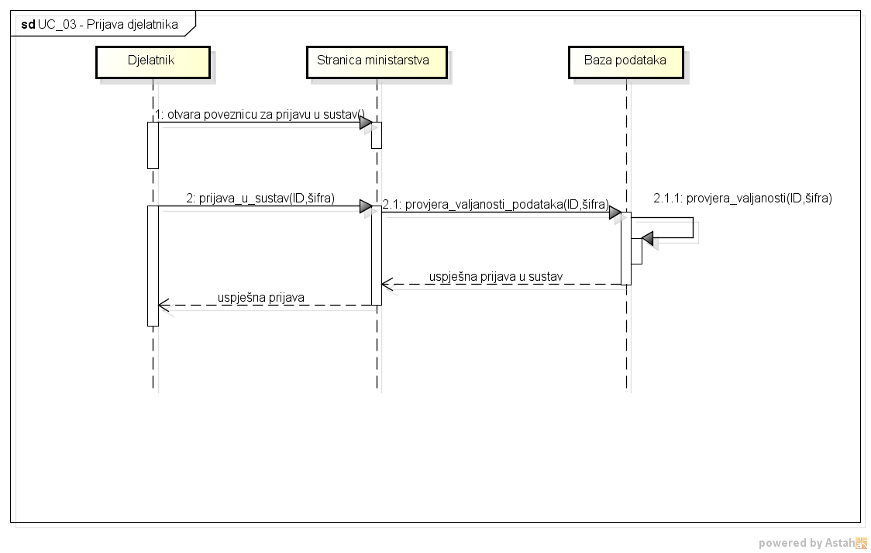

**Obrazac uporabe UC_03** (*Prijava djelatnika*)

Djelatnik se želi prijaviti u sustav. Otvara poveznicu za prijavu u sustav. Upisuje svoj ID i šifru. Upit u bazu provjerava jesu li upisani valjani podaci. Ako jesu, djelatnik se uspješno prijavio i spreman je za daljnji rad.

**UC_04 –** *Dodavanje novog djelatnika*

* **Glavni sudionik :** član uprave
* **Cilj :** dodavanje novog djelatnika u sustav
* **Sudionici :** član uprave, baza podataka
* **Preduvjeti :** djelatnik ne postoji u sustavu
* **Rezultat :** Dodan je novi djelatnik u sustav, te se nalazi u bazi podataka
* **Željeni scenarij:**
  + 1. Član uprave odlazi na stranicu s popisom djelatnika
    2. Član uprave odabire opciju dodavanja novog djelatnika
    3. Član uprave upisuje podatke novog djelatnika te ih potom sprema
* **Mogući drugi scenariji:**

1. Član uprave pokuša dodati već postojećeg djelatnika, na što sustav javlja pogrešku

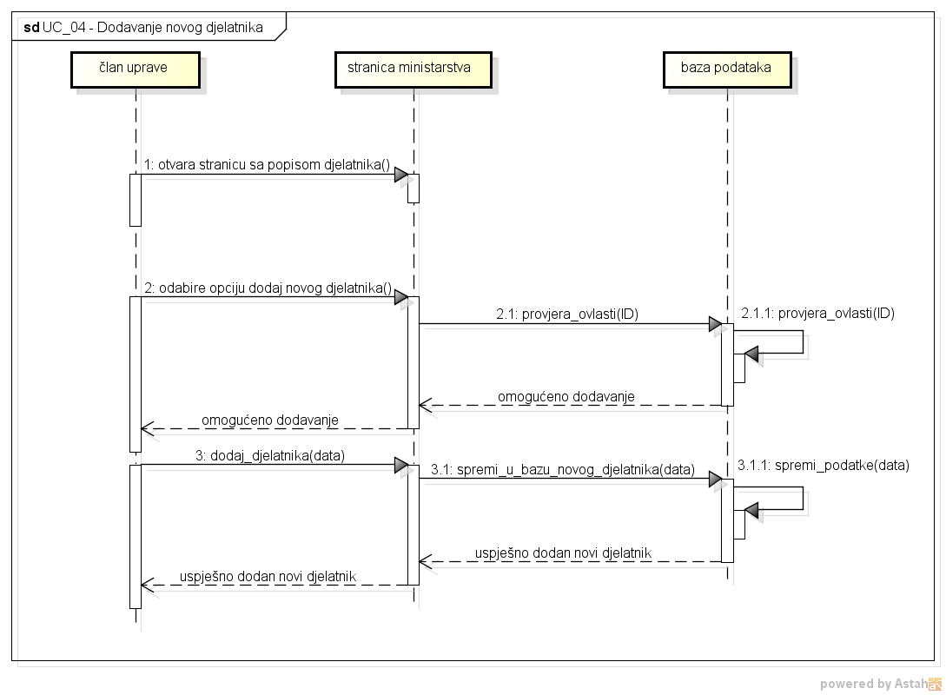

**Obrazac uporabe UC_04 (***Dodavanje novog djelatnika***)**

Član uprave otvara stranicu sa popisom djelatnika. Član uprave odabire opciju dodavanja novog djelatnika. Upitom u bazu se provjerava može li dani član dodavati nove djelatnike. Ako može, otvara mu se prozor u koji upisuje podatke novog djelatnika. On upiše sve podatke i doda novog djelatnika, koji se potom sprema u bazu, a osvježivanjem stranice je vidljiv na popisu djelatnika.

**UC_05 –** *Objavljivanje vijesti na stranici ministarstva*

* **Glavni sudionik :** djelatnik ministarstva
* **Cilj :** Objaviti vijest na stranici ministarstva
* **Sudionici :** djelatnik ministarstva, baza podataka
* **Preduvjeti :** djelatnik ima pravo objaviti vijest na stranici ministarstva
* **Rezultat :** Na stranici ministarstva je objavljena nova vijest koju je objavio djelatnik ministarstva.
* **Željeni scenarij:**
  + 1. Djelatnik otvara poveznicu za objavu vijesti
    2. Djelatnik napiše vijest koju želi objaviti
    3. Djelatnik objavi vijest na stranici ministarstva
* **Mogući drugi scenariji:**

1. Djelatnik odluči spremiti vijest i ne objaviti ju trenutno

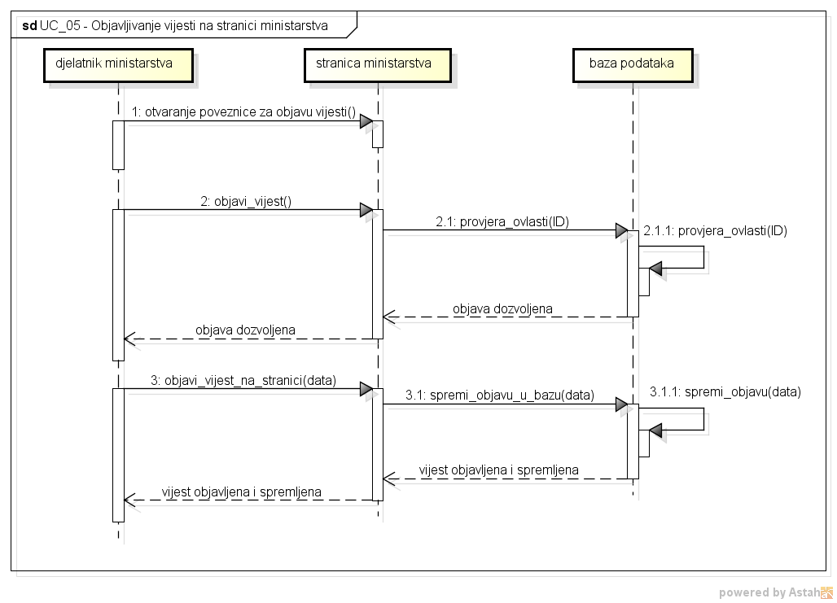

**Obrazac uporabe UC_05** (*Objavljivanje vijesti na stranici ministarstva*)

Djelatnik ministarstva želi objaviti vijest na stranici ministarstva. Odlazi na poveznicu za objavu vijesti. Šalje se upit u bazu da bi se provjerilo smije li taj djelatnik objaviti vijest. Ako smije, djelatnik piše i objavljuje vijest, koja ubrzo bude spremljena u bazu podataka i isto tako ubrzo bude vidljiva na stranici ministarstva.

**UC_06 –** *Uređivanje profila*

* **Glavni sudionik :** djelatnik ministarstva
* **Cilj :** Djelatnik uredi svoj profil
* **Sudionici :** djelatnik ministarstva, baza podataka
* **Preduvjeti :** djelatnik mora biti prijavljen u sustav
* **Rezultat :** djelatnik je uspješno uredio svoj profil
* **Željeni scenarij:**
  + 1. Djelatnik odlazi na svoj profil
    2. Djelatnik odabire opciju uređivanja profila
    3. Djelatnik uspješno uređuje podatke
* **Mogući drugi scenariji: /**

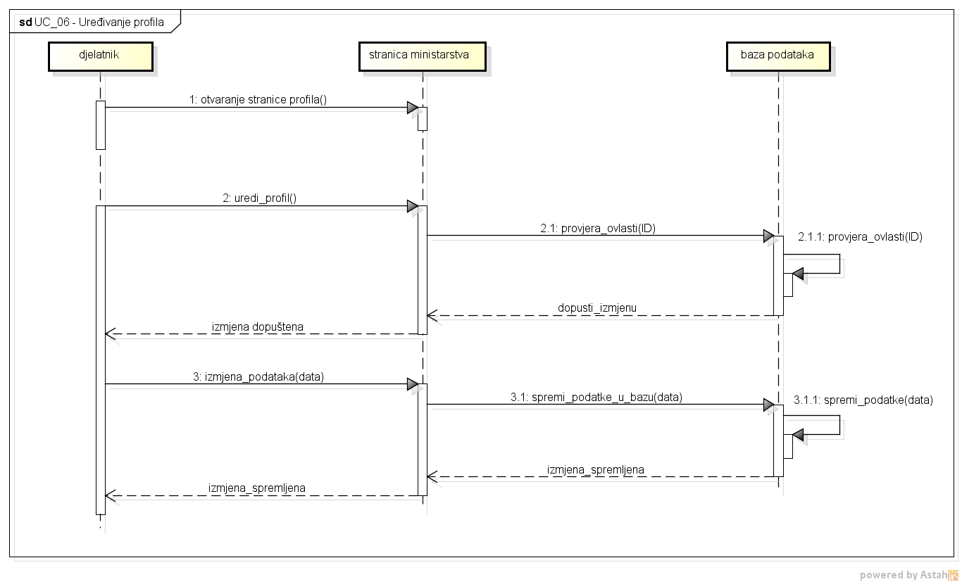

**Obrazac uporabe UC_06** (*Uređivanje profila*)

Djelatnik ministarstva otvara svoj profil. Sustav provjerava je li djelatnik prijavljen. Ako jest, djelatnik odabire opciju uređivanja profila, te ako ima ovlast, dopušta djelatniku da izmjeni svoje podatke u profilu. Nakon izmjene i spremanja u bazu podataka, izmjene su ubrzo vidljive na stranici.

**UC_07 –** *Slanje/primanje poruka (djelatnik i/ili građanin)*

* **Glavni sudionik :** djelatnik ministarstva ili građanin
* **Cilj :** Djelatnik pošalje drugome djelatniku poruku ili građanin pošalje određenom djelatniku poruku
* **Sudionici :** djelatnik ministarstva, (građanin), baza podataka
* **Preduvjeti :** djelatnik kojem se šalje poruka postoji u bazi podataka
* **Rezultat :** poruka je uspješno poslana djelatniku ministarstva od strane građanina ili drugog djelatnika
* **Željeni scenarij:**
  + 1. Djelatnik otvara poveznicu na sustav razmjene poruka
    2. Djelatnik odabire želi li pogledati primljene poruke ili napisati novu poruku nekom drugom djelatniku
    3. Djelatnik odabere pregledati primljene poruke
    4. Djelatnik otvori poruku koju je dobio od drugog djelatnika ili građanina
* **Mogući drugi scenariji:**

1. Djelatnik odabere opciju slanja nove poruke
2. Djelatnik napiše poruku i odabere kojim drugim djelatnicima ju želi poslati (ako ne odabere nijednog djelatnika, poruka se automatski šalje tajniku / tajnici ministarstva)
3. Građanin želi poslati poruku nekom djelatniku
4. Građanin napiše poruku i odabere kojem djelatniku ju želi poslati (ako ne odabere nijednog djelatnika, automatski ju šalje tajniku / tajnici ministarstva)

**UC_08 –** *Mijenjanje podataka postojećeg djelatnika*

* **Glavni sudionik :** član uprave
* **Cilj :** Član uprave uspješno promjeni podatke vezane uz određenog djelatnika koji već postoji u bazi
* **Sudionici :** član uprave, baza podataka
* **Preduvjeti :** djelatnik se već nalazi u bazi, a član uprave ima dozvolu za promjenu podataka o određenom djelatniku i prijavljen je u sustav
* **Rezultat :** član uprave je uspješno promjenio podatke o nekom djelatniku
* **Željeni scenarij:**
  + 1. Član uprave otvara poveznicu na kojoj ima mogućnost promjene podataka o djelatniku
    2. Član uprave odabire djelatnika kojem želi promjeniti podatke
    3. Član uprave odabire podatke koje želi promjeniti
    4. Član uprave sprema promjene
* **Mogući drugi scenariji:**

1. Član uprave ne sprema promjene koje je napravio - podaci o djelatniku se nisu mjenjali
2. A) Građanin pokuša otvoriti poveznicu na kojoj se mjenjaju podaci o djelatniku
3. A) Građaninu se otvara poveznica za prijavu u sustav
4. B) Djelatnik otvara poveznicu na kojoj se mjenjaju podaci o djelatniku
5. B) Djelatniku se izbacuje poruka da nema mogućnost promjene podataka drugih djelatnika

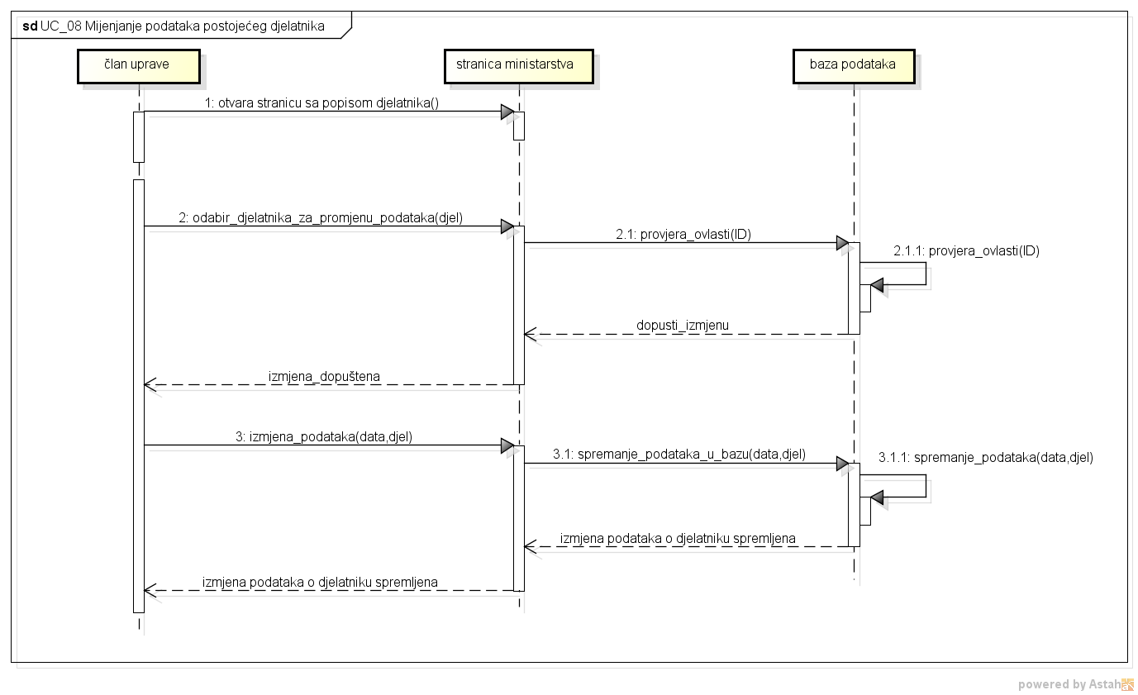

**obrazac uporabe UC_08** (*mijenjanje podataka postojećeg djelatnika*)

Član uprave želi promijeniti podatke postojećeg djelatnika ministarstva. Nakon što se prijavi u sustav, odabire poveznicu sa popisom djelatnika, te potom odabire opciju izmjene djelatnika. Upit u bazu provjerava ima li član ovlasti za takvu promjenu podataka. Ako ima ovlast za takvu promjenu, on mjenja podatke o djelatniku te ih potom sprema u bazu, a na stranici su te izmjene vidljive ubrzo.